Kista Dermoid
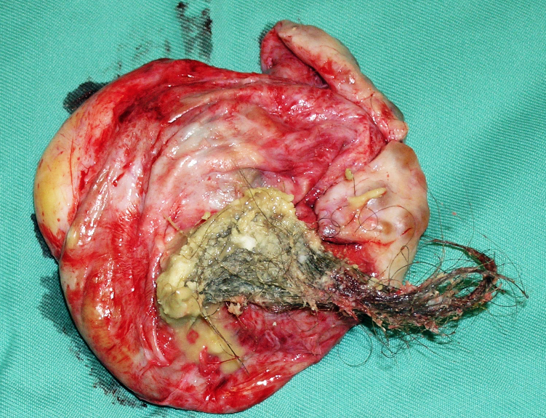
Gambarajah 1 : Kista Dermoid
Introduction
Bila saya memberitahu seorang pesakit bahawa kista didalam ovari atau hindung telurnya mengandungi rambut, gigi, tulang , tisu otak dan sebaginya, pasakit saya sering nampak keliru. Soalan pertama yang sering di tanya adalah bagaimana rambut, gigi, tulang , tisu otak boleh masuk kedalam kista ovary.Saya selalu meghadapi kesusahan untuk menerangkan bagaimana tisu ini boleh sampai kedalam ovari. Soalan yang sering ditanya adalah:
- Apakah kista dermoid?
- Umur berapa ia berlaku?
- Apakah simptom kista dermoid
- Bagaimanakah ia di diagnosa?
- Bolehkah kista dermoid menjadi kanker?
- Bilakah pembedahan di perlukan?
- Bagaimanakah pembedahan di jalankan?
- Adakah ia akan berulang selepas pembedahan?
- Adakah ovari saya hancur semasa pembedahan kista?
- Apakah yang perlu di lakukan sekiranya kista dermoid didiagnosia semasa kehamilan
- Bagaimana kista dermoid boleh dielakkannya supaya tidak berulang?
- Perlukah semua kista dermoid dikeluarkan?
- Apa yang perlu dilakukan sekiranya kista dermoid didiagnosa selepas menopaus?
- Ada apa apa makanan yang mencegahnya supaya kista dermoid tidak berulang?

Disini, saya akan menjawab semua soalan ini.
Apakah Kista Dermoid?
Istilah perubatan untuk kista dermoid adalah teratoma. Kista dermoid boleh dijumpai di bahagian tubuh yang berlainan seperti mata, tulang belakang, otak dan lain-lain, tetapi tempat yang paling biasa adalah ovari.

Ovari terdiri daripada 3 struktur, epitelium, stroma dan sel Germ. Epitelium adalah selaput ovari, Stroma adalah bahan di tengah dan dalam ovari dan sel Germ adalah sel yang menjadi telur.

Apabila telur dan sperma bertemu, persenyawaan berlaku. Telur yang disenyawakan kemudian akan terbahagi kepada 2 sel dan kemudian 4 sel dan 8 sel dan kemudian blastocyst, yang akan menjdi embrio. Sel dalam embrio adalah sel totipotensial. Sel-sel totipotensial adalah sel yang mempunyai kemampuan untuk menjadi tisu dalam badan. Sekiranya sebilangan sel totipotensial ini tertanam di ovari, sel-sel ini tidak aktif atau dorman untuk waktu yang lama. Kelak, ia akan berkembang. Walaupun, ia tidak mempunyai kemampuan untuk tumbuh menjadi janin penuh, sel-sel ada kemampuan untuk menjadi tisu seperti rambut, gigi, tisu otak dan sebagainya sehingga membentuk kista dermoid.

Umur berapa ia berlaku?

Kista dermoid biasanya dilihat pada umur antara 15 hingga 50 tahun. Kadang-kadang ia didiagnosis selepas menopaus atau pada kanak-kanak perempuan yang berumur kurang dari 10 tahun.

Apakah simptom kista Dermoid?

Sebilangan besar pesakit dengan kista dermoid tidak mengalami sebarang gejala. Kista didiagnosis semasa pemeriksaan ultrasound rutin. Walau bagaimanapun, pada beberapa pesakit diagnosa kista dermoid dibuat ketika pesakit hadir dengan sakit panggul.

Terdapat beberapa sebab untuk kesakitan ini.
Ini termasuk
1. Kilasan atau pemutaran kista
2. Kista yang pecah
3. Infeksi
4. Barah atau kanker

- Kilasan berlaku apabila kista berputar diligamennya. Ini adalah satu kecemasan. Bekalan darah ke Kista akan berkurangan apabila kilasan ovari berlaku. Sekiranya pembedahan ditangguhkan, kista boleh menjadi gangren dan mati dan ovari harus dikeluarkan. Tetapi, jika pembedahan dilakukan dengan cepat, kilasan ovari dapat dipulihkan dan bekalan darah ke ovari akan pulih. Bila ini berlaku, hanya kista di keluarkan dan ovari dapat diselamatkan.

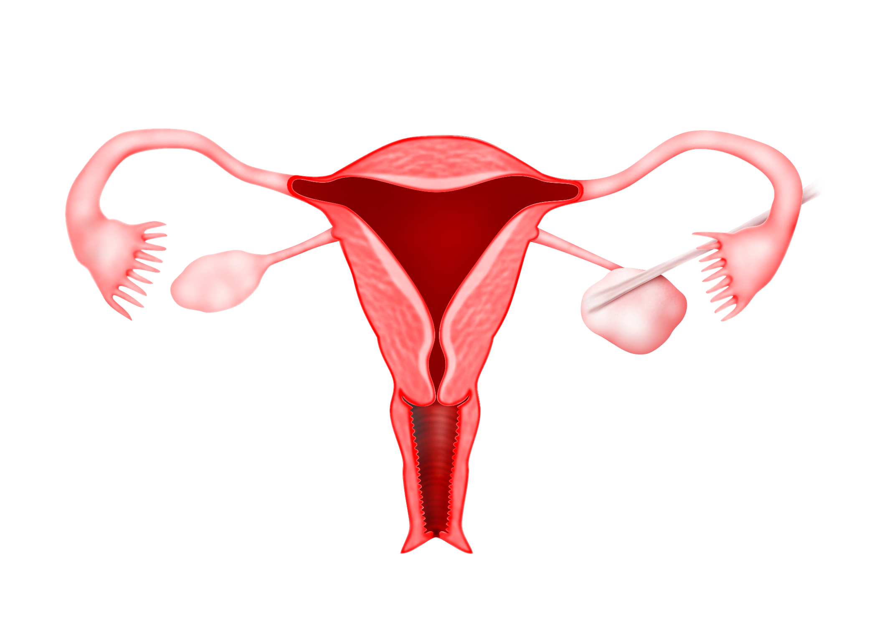
Gambarajah 2: Kilasan atau pemutaran kista dermoid

Dalam kes ini ovari dengan kista dermoid berputar beberapa kali dikeliling ligamennya. Ovari yang berputar itu di pusing balik ke situasi asal nya. Pengaliran darah ke ovari pulih dan ovary itu dapat diselamatkan. Kemudian, hanya kista dermoid di buang. Operasi ini dipanggil sistektomi..

Dalam kes ini ovari perputar berberapa kali. Pesakit ini datang kehospital amat lewat.. Selepas pemutaran itu di perbaiki, pengaliran darah masih tidak baik dan ovari itu sudah sudah menjadi gangren. Ovari itu terpaksa di keluarkan . Pembedahan ini di panggil salpingoopherectomy.
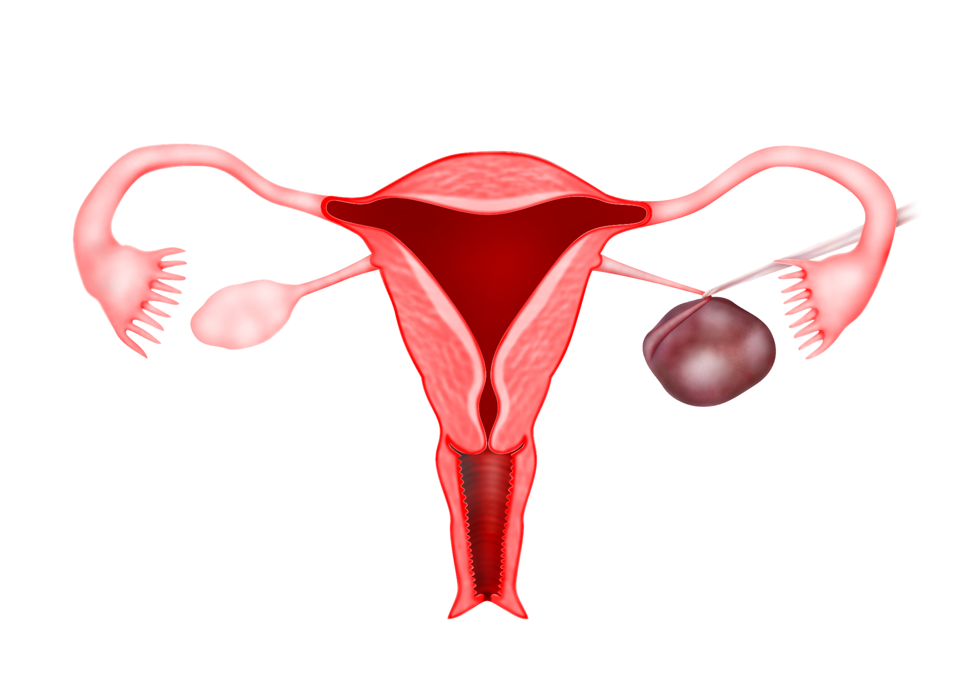
Gambarajah 3: Pemutaran kista dermoid boleh menyebabkan gangrene ovari

2. . Kesakitan boleh disebabkan oleh pemecahan kista dermoid. Kandungan kista dermoid adlah toxik dan boleh menyebabkan kerengsaan di perut sehingga menyebabkan kesakitan. Pembedahan perlu dijalanan dengan segera. Perkara ini bukan sering berlaku.
3. Kadang-kadang kesakitan disebabkan oleh infeksi didalam kista. Pesakit mungkin ada demam. Pembedahan perlu dilakukan untuk memgeluarkan sebarang nanah yang ada didalam kista and kista perlu di keluarkan..
4. Jarang sekali, kista dermoid mungkin menjadi kanker dengan kesakitan.
Bagaimankah Kista Dermoid didiagnosa?
Kista dermoid biasanya didiagnosa semasa menjalankan ultrasound rutin. Kadang-kadang semasa menjalankan ultrasound, doktor mungkin tidak dapat lihat kista dermoid. Sebabnya ialah kadang kadang kista dermoid tidak dapat di lihat dengan jelas semasa menjalankan ultrasound.
Ini adalah contoh kista dermoid yang tidak dapat dilihat dengan jelas kerana kandungan didalamnya adalah serupa dengan kandungan lain di pelvis.
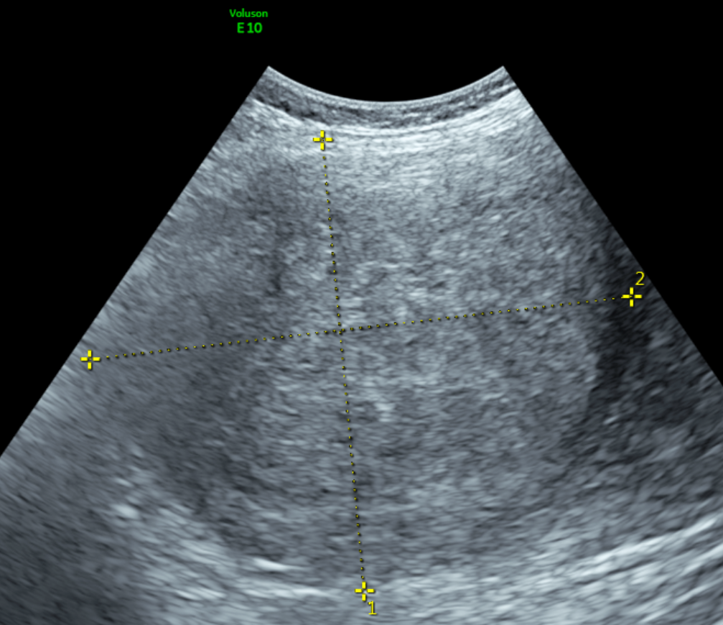
Gambarajah 5: Gambar ultrasound ini menunjukkan kista dermoid yang tidak dapat dilihat dengan jelas kerana kandungan didalamnya adalah serupa dengan kandungan lain di pelvis
Apabila kista dermoid mempunyai cecairan dan tisu padat seperti tulang atau gigi, ia dapat dilihat dengan jelas dengan ultrasound. Ultrasound ini menunjukkan bahawa kawasan putih adalah tulang dan kawasan hitam adalah cecair di dalam kista.
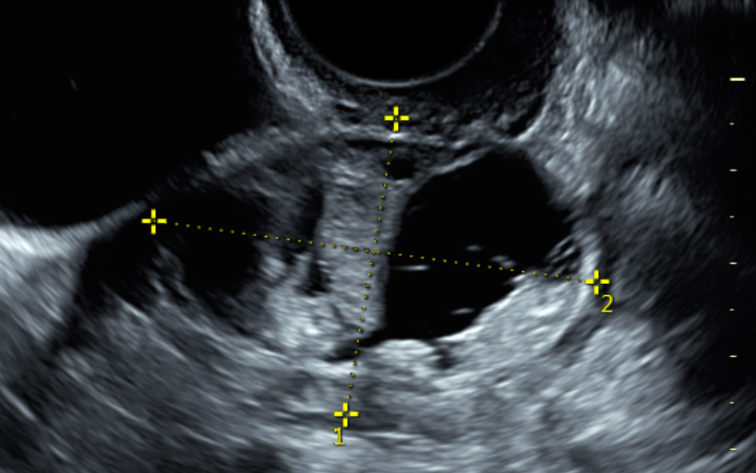
Gambarajah 6 : Gambar ultrasound ini menunjukan kista Dermoid dengan jelas kerana kista ini mengandungi air (gelap) dan tulang atau gigi (putih)
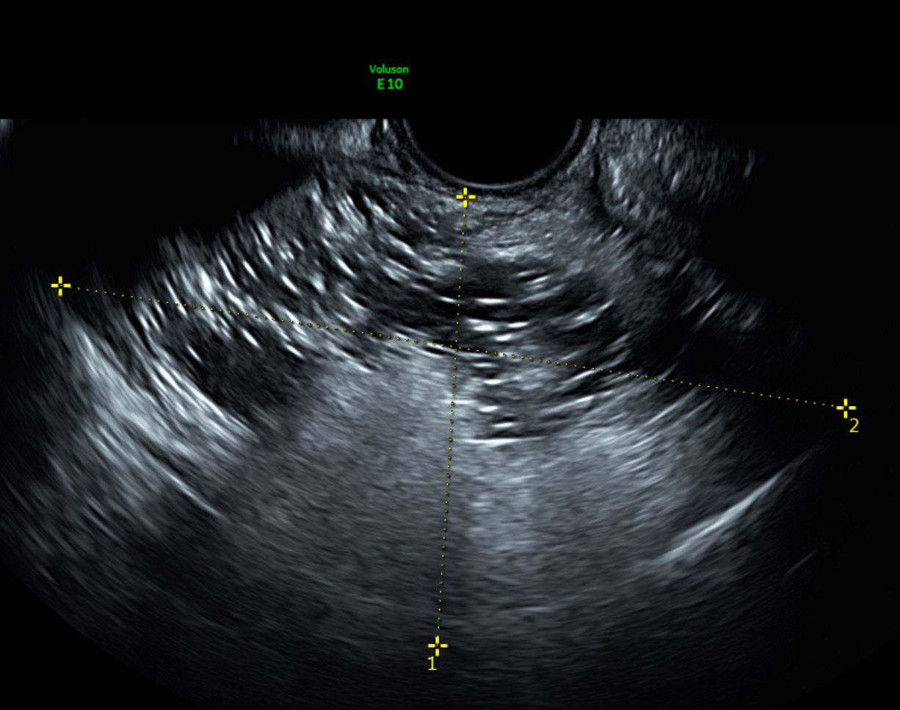
Gambarajah 7: Gambar ultrasound ini menunjukkan rambut yand kelihatan seperti garis putuh yang kecil.
Gambar ultrasound ini menunjukkan rambut yang dapat dilihat sebagai garis putih kecil yang tersebar di dalam kista.
Sekiranya doktor tidak yakin dengan diagnosanya, Xray atau CT scan akan di jalankan. Kista dermoid dilihat dengan jelas pada CT abdomen dan pelvis.
Bolehkah kista dermoid menjadi kanker?
Sebilangan besar kista dermoid adalah jinak. Tetapi kadang-kadang kista yang kelihatan seperti kista dermoid mungkin merupakan kanker yang dipanggil immature teratoma atau teratoma yang belum matang. Perbezaan antara kista dermoid dan teratoma yang belum matang adalah bergantung kepada jenis sel sel didalam kista. Teratoma kanker ini biasanya dijumpai dikalangan wanita yang berumur kurang dari 20 tahun. Adalah sukar untuk membuat perbezaan yang pasti diantara kista dermoid dan teratoma yang belum matang dengan ujian darah, ultrasound dan CT scan. Diagnosis hanya dibuat setelah kista dikeluarkan dan dihantar untuk pemeriksaan patologi
Bilakah pembedahan di perlukan?
Terdapat beberapa situasi dimana pembedahan disarankan.
1. Gejala seperti kesakitan dan simptom tekanan dari kista
2. Kista lebih besar daripada 5cm
3. Kista membesar dengan cepat

Pembedahan disarankan apabila pesakit merasa simptom. Bila pesakit mengalami kesakitan, pembedahan mesti di jalankan dengan segera secara kecemasan. Ada sebilangan pesakit merasai simptom tekanan. Apabila kista menekan pundi kencing, pesakit mungkin merasa sering ingin membuang air kecil. Apabila kista menekan usus, dia mungkin mempunyai perasaan selalu ingin membuang air besar.
Pembedahan juga disarankan jika kista adalah lebih dari 5 cm. Jika kista kurang dari 5 cm dan tidak menyebabkan apa apa simptom, pesakit boleh memilih untuk menunggu dan melihat tanpa operasi. Dia perlu berjumpa dengan doktor dan menjalankan ultrasound setiap 6 bulan untuk melihat sama ada kista itu bertambah besar.
Jika kista membesar dengan cepat pembedahan perlu dijalankan..
Bagaimanakah pembedahan dijalankan?
Terdapat 2 cara untuk melakukan pembedahan iaitu:
1. Laparotomi
2. Laparoskopi
Laparotomi dijalankan dengan satu luka yang besar di abdomen. Kista dermoid dikeluarkan melalui luka dan biasanya hanya kista dikeluarkan. Ovari yang sihat di tinggalkan dalam pelvis.. Pembedahan ini dikenali sebagak sistektomi. Kadang kala, terutama pada wanita yang lebih tua, seluruh ovari dikeluarkan dan pembedahan ini di kenali sebagai salphingooopherectomy.

Pembedahan laparoskopi dijalankan dengan menggunakan 3 atau 4 sayatan yang kecil. Kista biasanya diletakkan di dalam beg dan sistektomi atau salpingoophrectomy dilakukan. Kandungan kista kemudian disedut dan kista atau ovari kemudian dikeluarkan dari sayatan 10 mm.
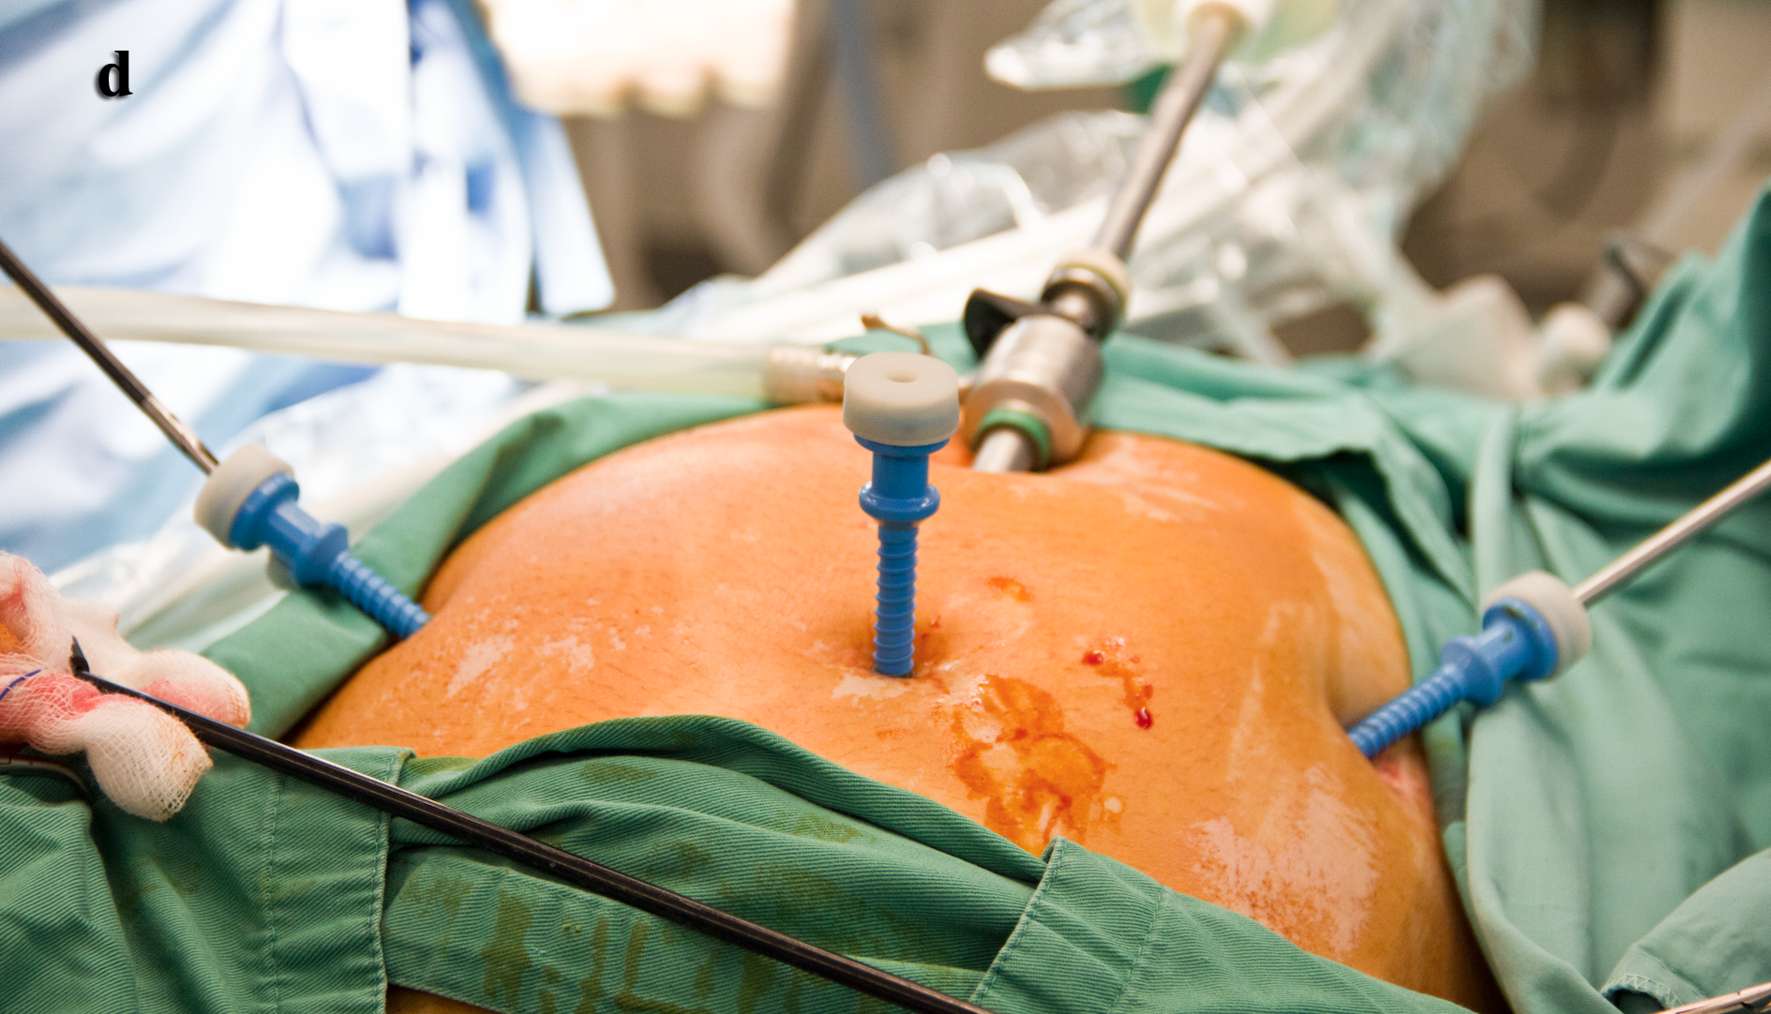
Gambarajah 8; Pembedahan Laparoskopi

Kadang-kadang pesakit ada kista di dalam kedua dua ovari. Dalam keadaan ini, kista dikeluarkan didalam 2 beg yang berlainan. Dengan secara ini pemeriksaan histopatologi boleh di jalankan secara asingan pada kedua-dua kista tersebut.

Adakah kista dermoid boleh berulang selepas pembedahan?
Bila pembedahan di jalankan hanya kista yang dilihat di dalam ovari dikeluarkan. Ada kemungkinan sel totipotensial lain masih ada di dalam ovari. Sel-sel ini boleh tumbuh pada masa akan datang dan tumbuh untuk menjadi satu lagi kista dermoid. Oleh itu ada kemungkinan kista dermoid boleh berulang selepas pemdedahan
Oleh itu, selepas pembedahan, pesakit harus menjalani ultrasound secara kerap untuk melihat adakah kista dermoid tumbuh balik di ovari yang sama atau ovari yang lain. Inilah sebabnya mengapa jika kista dermoid ditemui pada wanita lebih tua yang sudah ada anak yang mencukupi, pembedahan pembuangan ovari disarankan untuk memastikan bahawa tidak ada kista yang akan tumbuh lagi di ovari tersebut.

Adakah ovari saya hancur semasa pembedahan kista?
Apabila kista dijumpai di dalam ovari, sebahagian dari ovari sudah rosak. Lebih besar kista dermoid, lebih banyak tisu ovari akan rosak.. Bila kista dikeluarkan dari ovari, sebahagian ovari yang sudah rosak akan dikeluarkan. Apa yang tertinggal adalah hanya sebahagian dari ovari itu. Walau bagaimanapun, ovari yang ditinggalkan itu masih ada keupayaan untuk berfungsi dan ia boleh menghasilkan folikel supaya kehamilan boleh berlaku.
Apabila kista dermoid terdapat di kedua dua ovari, pembedahan mesti dilakukan dengan lebih berhati-hati kerana sebahagian daripada kedua-dua ovari sudah rosak dan perlu di bedah.
Adalah penting untuk faham bahawa pemeriksaan ultrasound yang kerap, perlu dijalankan selepas pembedahan supaya, jika kista dermoid berulang sekali lagi, ia dapat di kesan dengan lebih awal. Dengan ini kista yang timbul sekali lagi itu dapat dibedah sebelum ia menjadi lebih besar dan menyebabkan kerosakan yang lebih kepada ovari.

Apa yang perlu dilakukan jika kista dermoid didiagnosa semasa kehamilan?
Kadangkala kista dermoid hanya didiagnosa semasa kehamilan. Apabila ini berlaku, keputusan perlu dilakukan sama ada operasi dijalankan semasa kehamilan atau menunggu sehingga selepas bersalin untuk melakukan pembedahan. Pembedahan elektif untuk membuang kista biasanya dilakukan pada sekitar 16 minggu atau 4 bulan kehamilan.
Keputusan, adakah untuk menjalankan pembedahan semasa kehamilan atau selepas bersalin ada kelebihan dan kekurangan
Kelebihan melakukan pembedahan semasa kehamilan adalah, seseorang tidak perlu bimbang bahawa kilasan kista dermoid akan berlaku semasa kehamilan. Ini akan menyebabkan pembedahan kecemasan semasa kehamilan. Menjalankan pembedahan kecemasan untuk kista ovari pada trimester kedua atau trimester ketiga kehamilan adalah sukar untuk di jalankan.
Kekurangan melakukan pembedahan semasa kehamilan adalah terdapat risiko keguguran selepas pembedahan.

Bagaimana kista dermoid boleh dielakkannya supaya tidak berulang?
Adalah mustahil untuk mencegah supaya kista dermoid tidak berulang. Satu-satunya cara adalah untuk mengesannya dengan lebih awal dengan ultrasound rutin.

Adakah semua kista dermoid perlu di bedah?
Jika kista berukuran kurang dari 5cm di jumpai pada wanita yang muda, pesakit boleh memilih untuk tidak melakukan pembedahan dan hanya menunggu dan melihat. Ultrasound perlu dijalankan dengan kerap and jika kista tetap kecil dan tidak membesar, ia boleh dibiarkan..

Apa yang perlu dilakukan sekiranya kista dermoid didiagnosa selepas menopaus?
Kadangkala kista dermoid didiagnosia hanya selepas menopaus. Apabila kista ovari didiagnosis selepas menopaus, ada kebimbangan bahawa kista itu adalah kanker. Adalah sukar untuk mengesahkan sama ada kista yang didiagnosis pada usia selepas menopaus adalah jinak atau ganas. Oleh itu, jika tisu yang padat dilihat didalm kista pada wanita pascamenopause, maka pembedahan biasanya disarankan untuk memastikan bahawa kista ovari bukan ganas.
Ada apa apa makanan yang mencegahnya supaya kista dermoid tidak berulang?
Ramai pesakit ingin mengetahui makanan apa yang harus dimakan atau tidak boleh makan untuk mengelakkan munculnya kista dermoid. Saya tidak ada apa apa nasihat mengenai perkara ini kerana saya tidak tahu apakah makanan yang boleh mencegah supaya kista dermoid tidak berulang selepas pembedahan.

Anda boleh menonton video mengenai topik ini di youtube dengan mengimbas kod QR ini

